Woche vom 08.01.-12.01.24(KW2)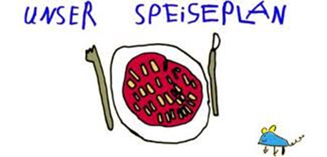

Woche vom 08.01.-12.01.24(KW2)

Montag:

Quark-Pfannekuchen

Dienstag:

Spinat-Kartoffeln-Rührei

Mittwoch:

Blumenkohl-Buchweizen Auflauf

Donnerstag:

Kartoffelpuffer mit Apfelmus

Freitag:

Raviloli

Frühstück und Mittagessen je 3,30 Euro

